我校开展全日制教育课堂教学模式研究课观摩与研评活动

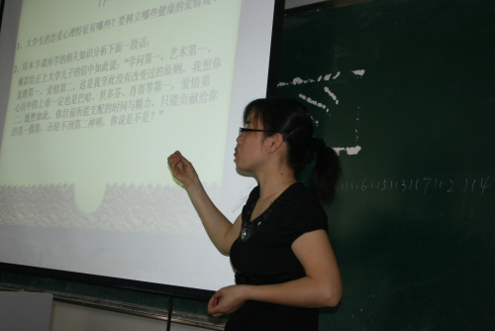
常素梅老师在上课
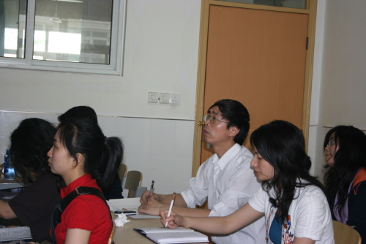
听课人员在认真记录
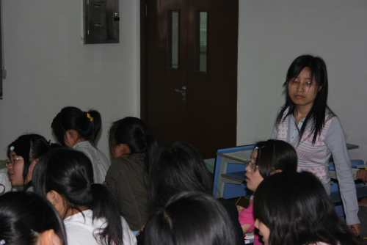
王冬梅老师在上课

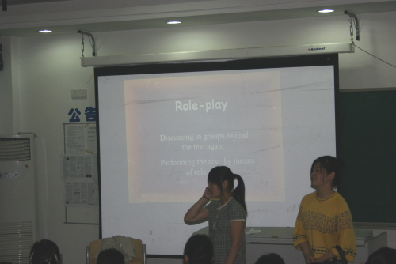
学生在进行角色扮演
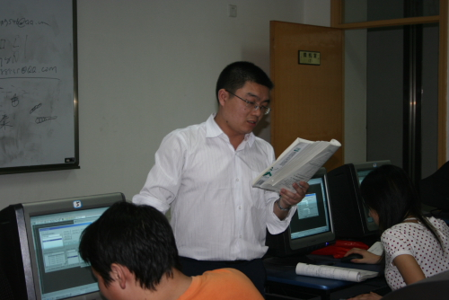
李梦军在上课

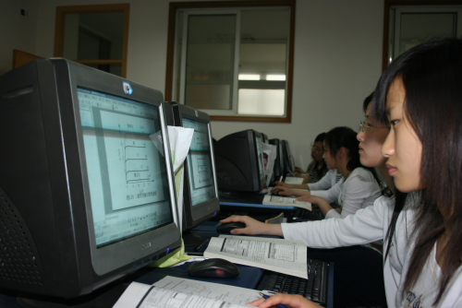
学生在进行上机操作
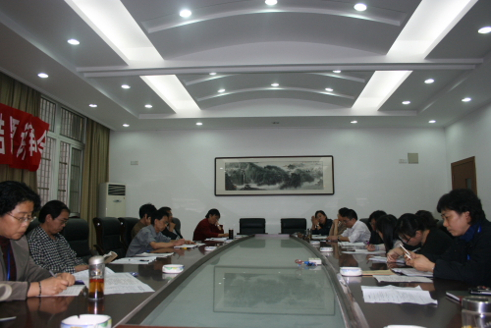
全日制教育课堂教学模式研讨

为进一步深化高职教育教学改革，深入开展课堂教学研究，提高人才培养质量，凝练我校特色的全日制教学模式，教务处于5月7-8日开展了市直全日制教育课堂教学模式研究课观摩与研评活动。分管教学的副校长、教务处正副处长、系主任、教研室正副主任以及督导室全体成员参加了本次活动。
本次全日制教育课堂教学模式研评活动得到了市直各系的大力支持和配合，也得到了全校教师的积极参与和热情响应。在教研室推荐、系评选的基础上，常素梅、王冬梅以及李梦军分别代表财经与艺术系、文法系和信息工程系来展示全日制教育课堂教学模式探索中所取得的成果。
5月8日下午3：50，在5号楼108会议室，听课人员对以上三位老师的课堂教学进行了研讨。大家一致认为，三位教师仪表端庄、专业讲解熟练、课堂气氛活跃，充分调动了学生的学习积极性，而且各有特色：常素梅老师采用了问题探究式教学模式，教学内容丰富，语言生动，师生互动积极，教学媒体使用恰当。王冬梅老师采用了情景体验式教学模式，将英语学习与实际应用相结合，促进了学生学习英语的兴趣。李梦军老师采用“三段式”教学模式，讲解清楚，重点突出，能较好地培养学生科学研究问题的方法和梳理知识的能力。另外，听课人员也就听课过程中所发现的问题与授课教师交换了意见，如教学重难点的把握、时间掌控、语言表达以及作业布置等。督导室华栋森副教授就全日制一堂好课提出了九个方面的评价标准：严谨的教学态度、精心的教学设计、恰当的教学方法、透彻的三基讲解、美妙的语言文字、和谐的师生互动、应变的时间掌握、凝练的小结复习和认真的作业处置。
钟敏副校长做了总结发言。她说，课堂教学是实施学校全面发展教育、培养学生的主要途径,同时也是人才培养与教学改革的中心。全日制教育课堂教学模式研究课活动的开展既是我校迎接省教育厅高等职业院校人才培养工作评估的需要，也是推进学校教育教学的客观需要。钟校长说，本次教学研评活动的优点主要体现在以下几个方面：市直各系能够响应学校号召，工作积极主动；三位开课教师准备充分，体现了在教学实践方面的成果；激发了广大青年教师的教学热情，班级教学效果明显。同时，钟校长也对三位教师在教学过程中尚待改进的地方提出了自己的建议，如：教学深度的把握、语言的生动性以及如何关注学生等。本次教学模式研评活动达到了预期的成果，学校将从中评选出一堂课代表市直在全市城市职业学院系统进行展示。
刘 教务处
2008年5月12日

